УДК 1751
А. Ю. Вихрова
Московский государственный университет имени М.В. Ломоносова, (Москва, Россия)
Т. В. Лыпкань
Санкт-Петербургский государственный университет,
(Санкт-Петербург, Россия)
НЕКОТОРЫЕ АКУСТИЧЕСКИЕ ПАРАМЕТРЫ ПРОИЗНЕСЕНИЯ РУССКИХ СОГЛАСНЫХ КАК КРИТЕРИЙ ОЦЕНКИ МОНОЛИНГВАЛЬНОЙ/БИЛИНГВАЛЬНОЙ РЕЧИ ДВУХ ПОКОЛЕНИЙ
Аннотация. Исследование посвящено акустическим показателям фонетической интерференции в речи билингвов. В статье авторы сравнивают акустический параметр Времени Начала Озвончения (ВНО) в устной речи двух поколений русскоязычных билингвов в Германии и монолингвов в России (родителей и детей). Авторы статьи считают данный параметр наиболее надежным при определении глухости и звонкости взрывных смычных согласных. Авторы исходят из тезиса о том, что ВНО взрывных смычных согласных в русском и немецком, а также в других языках, не совпадает по длительности, поэтому этот параметр может являться показателем межъязыковой фонетической интерференции. Кроме того, при изучении реализации мягкости согласных в устной речи выявлялся и-образный переход между мягким согласным и последующим гласным. Изучалось наличие или отсутствие и-образного перехода между согласным и гласным звуком в 300 слогах. Полученные данные подвергнуты количественной обработке. Результаты эмпирического исследования могут быть использованы в прикладных аспектах – методике обучения устной речи и фонетики, а также в автоматическом распознавании акцентной речи.
Ключевые слова: Время Начала Озвончения (ВНО); глухие/ звонкие взрывные согласные, мягкие/твердые согласные, межъязыковая фонетическая интерференция; билингвы, монолингвы.
А. Y. Vikhrova
Lomonosov Moscow State University,
Moscow, Russia
T. V. Lypkan
Saint Petersburg State University
Saint Petersburg, Russia
SOME ACOUSTIC PARAMETERS OF PRONOUNCING RUSSIAN CONSONANTS AS A CRITERION FOR EVALUATING MONOLINGUAL/BILINGUAL SPEECH OF TWO GENERATIONS
Abstract: The study is devoted to acoustic indicators of phonetic interference in the speech of bilinguals. The authors compare the acoustic parameter of Voice Onset Time (VOT) in the oral speech of two generations of Russian-speaking bilinguals in Germany and monolinguals in Russia (parents and children). The authors of the article consider this parameter to be the most reliable in determining the voiced and voiceless features of plosive stop consonants. The authors proceed from the thesis that the VOT of plosive stop consonants does not coincide in Russian and German, as well as in other languages, therefore this VOT parameter can manifest cross-lingual phonetic interference. In addition, when studying the implementation of consonant palatalization in oral speech, an i-like transition between a palatalized consonant and the following vowel was observed. The presence or absence of an i-like transition between a consonant and a vowel sound in 300 syllables was studied. The data obtained have been subjected to quantitative processing. The results of the empirical study can be used in applied aspects, such as the teaching of oral speech and phonetics, as well as in the automatic recognition of accented speech.
Key words: Voice Onset Time (VOT); voiceless and voiced plosive consonants; palatalized consonants, cross-lingual phonetic interference, bilinguals, monolinguals.
- Введение
Различия параметра ВНО в разных языках приводят к интерференционному фонетическому влиянию [8, c.7], что ведет к появлению нарушений в русской речи двух поколений русскоязычных билингвов.
Чтобы получить доказательства этой гипотезы, мы записали устную речь билингвов в русском культурном центре «Исток» в Германии, а также в еврейском языковом центре “Yahad Haverim Verein”. Русскую речь монолингвов мы записывали в Санкт-Петербурге в общеобразовательных школах.
Задачей эксперимента было измерить диапазон ВНО, а также проверить наличие и-образного перехода между согласным и гласным у двух поколений: детей и их родителей (билингвов и монолингвов), для этого они читали вслух фонетически представительный текст [7, 15 c.].
Второй задачей было определить наличие и-образного перехода после мягкого согласного. В случае его отсутствия, определить качество гласного.
2. Материал и методы
Слова, в которых был исследован параметр ВНО согласных звуков, представлены в таблице. Всего было исследовано 38 слов. Их можно увидеть в таблице (табл.1).
Таблица 1.
Таб. 1. Исследуемые слова с глухими и звонкими смычными взрывными согласными.
Звуки | Слова
P | Показали
 | Потом
T | Тучами
 | Товарищ
 | Ты
 | Тащил
 | Тогда
 | Там
 | Так
K | Которыми
 | Которому
 | Книгу
B | Был
 | Было
 | Были
 | Бывавший
 | Была
 | Близко
D | Дул
 | Далеко
 | Достаточно
 | Для
 | Двое
 | Думаю
 | Длины
 | Дорожной
 | Дочки
 | Двадцать
 | Даже
G | Границей
 | Года
 | Газетах
 | Говорят
 | Говорили
 | Голубому
 | Голуби
 | Граммами
 | Годах

Во втором опыте необходимо было исследовать наличие или отсутствие и-образного перехода между согласным и гласным звуком в 300 слогах. Испытуемыми билингвами были 11 детей и 9 взрослых (их родителей). Перед экспериментом всем испытуемым была предложена анкета с вопросами [1, с.114]. Испытуемыми монолингвами (42) были 23 ребенка и 19 взрослых (их родители).
Методы исследования. В исследовании применялся метод спектрального анализа: слова, содержащие звуки [b, d, ɡ] и [p, t, k] с помощью программы анализа звучащей речи Praat вырезались из фонетически представительного текста, прочитанного 20 билингвами и 42 русскоязычными монолингвами. Далее анализировался временной интервал между согласным и последующим гласным звуком. Если интервал соответствовал опорным данным для русского языка, то делался вывод о том, что слово (слог) произнесено верно. В противном случае, результат записывался в таблицу, и делался вывод о том, что слово (слог) произнесено неверно. Спектрограммы и аудиозаписи неверно произнесенных слогов сохранялись в отдельный файл.
В ходе второго опыта исследования проверялись FI и FII гласных звуков, и если они “попадали” в вышеобозначенные значения (от 500 Гц до 2500 Гц), то делался вывод, о том, что и-образный переход есть, согласный произнесен правильно (в нашем случае “правильно” означает наличие признака мягкости). Если же его частотные характеристики отличались, то признавалось отсутствие и-образного признака, отсутствие мягкости согласного.
3. Результаты эксперимента
В результате проведенного эксперимента можно сделать вывод о том, что глухие согласные соответствовали полностью параметру ВНО русского языка (особенно в речи родителей), кроме согласного /k/ в речи детей из-за трудности его произношения [2, c. 12].
Звонкость/глухость согласных
Звонкость русских взрывных вызвала наибольшую трудность у двух поколений билингвов. Можно сказать, что дети не знают, как оформляется звонкость, и в результате в их речи параметр звонкости не соответствует ни одному из языков. Что касается родителей, то за время проживания в Германии звонкость согласных в их речи исчезает. Оба поколения используют свою собственную систему координат, не принадлежащую ни одному из языков, что подробнее описано в статьях Т.В. Лыпкань [3, c. 25-30; 4, c.10-16].
Что касается монолингвов, то анализ данных показывает, что в некоторых случаях ошибочное произнесение слов (вместо отрицательного ВНО положительное и наоборот) повторяются от испытуемого к испытуемому и составляют 21,3%.
Для рассмотрения различий положительного и отрицательного ВНО приведем в пример слово «БЫЛ», произнесенное одним из испытуемых И 11. Посмотрим на его осциллограмму в программе Praat (version 6.0.26) (рис.1. и рис.2).
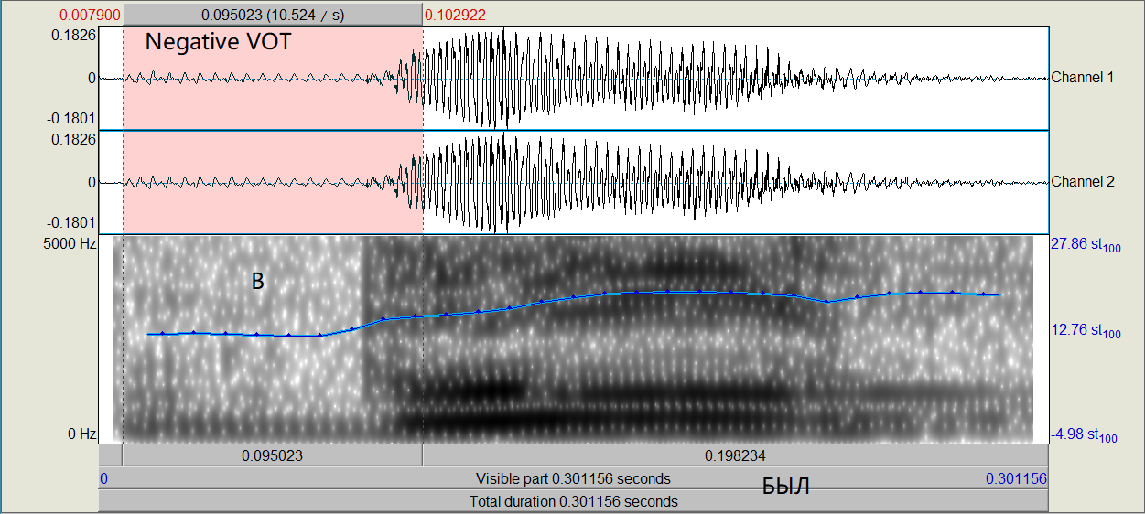
1 СМЫЧКА 3 КОНЕЦ ЗВУЧАНИЯ ГЛАСНОГО
2 НАЧАЛО ЗВУЧАНИЯ ГЛАСНОГО
Рис.1 Произнесение слова «Был» испытуемым 11 (негативный ВНО)
Общая длительность слова составляет 301 мс, длительность параметра ВНО составляет 95 мс и является Отрицательной (Отрицательное/Негативное ВНО), поскольку начало колебания голосовых складок (связок) произошло до размыкания смычки. До смычки при прослушивании достаточно хорошо слышен звук [м] (рис.1).
В отличие от этой осциллограммы осциллограмма голоса другого диктора – И 9 показывает звук [б] в том же слове «БЫЛ» с иным, положительным параметром (Положительное/Позитивное ВНО). То есть, колебание складок произошло после размыкания смычки (рис.2).

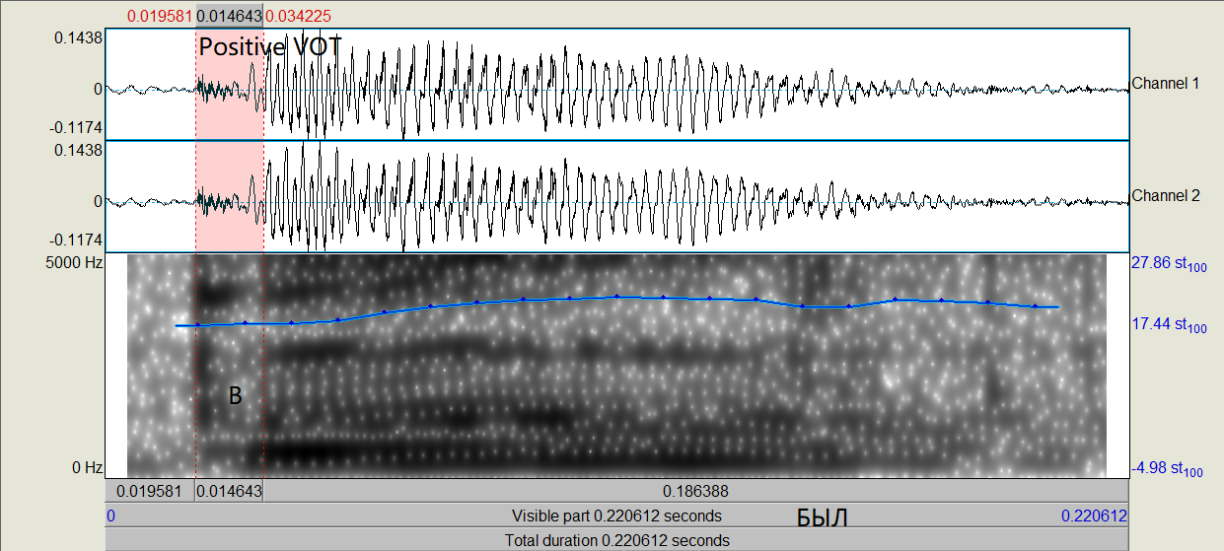
2 НАЧАЛО ЗВУЧАНИЯ ГЛАСНОГО
1 СМЫЧКА
3 КОНЕЦ ЗВУЧАНИЯ ГЛАСНОГО
Рис.2 Произнесение слова «Был» испытуемым 9 (Позитивный ВНО).
В большинстве случаев, если звук [b] характеризовался положительным ВНО, то он “превращался” в звук [p], а звуки [d], [g] соответственно приобретали характеристики звуков [t] и [k]. Если же ВНО сохранял свои отрицательные значения, но они были несколько выше или ниже опорных, то звук звучал немного неестественно.
В случае со звуками [p, t, k], мы получаем противоположную картину. Если ВНО из положительных значений переходил в отрицательные, то звуки “превращались” в [b, d, g].
В выделенных словах, а именно, в таких словах, у которых ударение падает на первый слог, а следовательно, гласный в нём произносится дольше, ошибок в произнесении в теории должно быть меньше. Особенно это должно быть заметно в словах, с которых начинается предложение (синтагма). Это хорошо видно на примере слова был. ВНО в этом случае ни разу не было отрицательным, были лишь небольшие отклонения от пороговых показателей, которые можно списать на индивидуальные особенности произнесения слова. Те же замечания относятся и к слову там и дул. Самое большое число неверных реализаций ВНО встретилось в словах, в которых после первого согласного шёл также согласный звук (двадцать, граммами, двое, книгу).
Наибольшее число ошибок встретилось в слове границей. В нем ВНО было или положительным, то есть, произнесен звук [k], или же его значения были ниже пороговых (-78 – -80,8 мс).
Также необходимо подчеркнуть, что в группе согласных [b, d, ɡ] ошибки встречались гораздо чаще, чем в группе [p, t, k], причем, как в количественном, так и в качественном отношении. В группе [p, t, k] ВНО оставалось в рамках своих положительных значений (хотя диапазон был меньше), однако слова с согласными из группы [b, d, ɡ] часто начинались не со звонких, а с глухих согласных, например “твое” вместо “двое” или “твадцать” вместо “двадцать”. Чаще всего неверная реализация ВНО встречалась в словах, начинающихся со звука [d]. Однако, важно упомянуть и слово “границей”, в котором ошибку допустили 22 из 29 испытуемых. Здесь важно понимать контекcт и расположение этого слова. Приведем отрывок из фонетически представительного текста: “Сосед-моряк, не раз бывавший за границей…” В этом отрывке, во время звучания можно заметить, что предлог “за” настолько плотно прилегает к слову “границей”, что фактически образуется единое фонетическое слово, соответственно параметры ВНО искажаются. То же самое происходит в случае со словом “газетах”. В тексте отрывок звучал так: “... рассказывал о различных странах, о музеях, о газетах”. Предлог “о” так плотно прилегает к слову “газетах”, что пауза практически отсутствует, поэтому образуется одно фонетическое слово.
Твердость/мягкость согласных
Билингвы
В результате проведенного исследования в речи детей отсутствие и-образного перехода было обнаружено 83 раза (27%), а в речи их родителей 32 раза (10%). Самым сложным для реализации мягкости оказался согласный [n’] – отмечено 8 и 10 раз неверных реализаций родителями и детьми. Самый простой - согласный [k’] 0 и 1 раз в речи родителей и детей соответственно (табл. 2.).
Таблица 2.
Неверные реализации мягкости согласных при чтении вслух (по убыванию общего количества нарушений).
Буквы | Взрослые | Дети | Всего
Н | 8 | 10 | 18
Щ | 1 | 10 | 11
Л | 3 | 5 | 8
Ч | 3 | 5 | 8
Т | 1 | 6 | 7
П | 0 | 6 | 6
Б | 2 | 3 | 5
З | 0 | 4 | 4
С | 2 | 2 | 4
Д | 3 | 1 | 4
В | 2 | 1 | 3
В | 2 | 1 | 3
Р | 1 | 2 | 3
М | 1 | 1 | 2
Г | 1 | 1 | 2
К | 0 | 1 | 1

У детей возникли проблемы в области произношения сонантов, мягких аффрикат в разных позициях (18 и 11 случаев): исполня(и)л, защищают, внешних, единиц, единиц, вид, свете, ми(ы)лый, тащил, вида.
Некоторые из дикторов-детей владеют немецким языком на уровне носителя. Иногда бывает даже трудно определить, какой язык в большей степени является родным – русский или немецкий. Например, при произнесении словоформ вали, пути(я).
Необходимо отметить, что родители ошибались больше всего при реализации сонантов в начале, середине и конце слова, губных и переднеязычных согласных в середине слова, а также некоторых мягких аффрикат, например: передавали, огни, ехали, осени, не, них, мне, механизации, механизации, объединениях, объединениях (14 случаев у одного родителя), неизвестно, особенно, ответил. У другого родителя были нарушения в области свистящих, сонантов и переднеязычных согласных (8 случаев) в начале, середине и конце слова: три, вид, здесь, сядь, хлеб.
Описанная выше группа людей - взрослые носители русского языка, для которых русский язык является родным с рождения. Очевидно, что постоянное нахождение в немецкоговорящей среде накладывает отпечаток на устную речь, однако, как хорошо видно, произносительная норма не сильно пострадала от влияния «чужого» языка.
По итогам проведенного исследования можно дать обобщенный анализ текста и привести словоформы, в слогах которых отсутствовал и-образный переход от согласного к гласному: мальчик (3 раза), ехали, осени, не (причем все «неправильные» реализации встретились у БР-1, БД-1), особенно, считает (ИР-2, БД-2), вид, связях, судьбе, внешних, десяти, заходящего, нельзя, защищают, тащил (2 раза).
При отсутствии и-образного перехода гласные после таких согласных также неверно произносились. Вместо гласного [i] был реализован гласный близкий к [ɨ] 37 раз в речи детей, 15 раз в речи родителей.
Вместо гласного [i] произносился гласный [e] в речи детей 24 раза, в речи родителей 10 раз, вместо гласного [‘a] после мягкого согласного был произнесен гласный [а] 6 раз, в речи родителей 2 раза. Цифры показывают, что неверных гласных после согласных в речи детей было больше, чем в речи родителей, причем в разных позициях в слове: в начале, середине и конце. В этих же случаях согласный произносился как твердый, т.е. имело место двойное нарушение: мягкости согласного и качества гласного, о чем писали в своих работах некоторые исследователи [5: 56; 6: 76].
По результатам анализа материала, абсолютное большинство случаев, когда и-образных переход отсутствовал, приходится на слоги со щелевыми согласными щ.
Гласные, следовавшие за согласным при отсутствии и-образного перехода, также отличались от нормативных реализаций.
Монолингвы
По итогам проведенного исследования можно дать обобщенный анализ текста и привести слова, в слогах которых отсутствовал и-образный переход от согласного к гласному.
Наиболее «трудным» и для детей, и для родителей стало слово «внешних». В нем ошиблись 4 из 10 испытуемых. Следовательно, отсутствие и-образного перехода чаще других наблюдается после согласного звука [n]. В одном случае ошибка была допущена в начале слова, в одном – в середине слова, в 10 случаях – в конце слова.
Формантный анализ гласных показал, что в речи детей после сонантов в конце слов вместо гласного [i] был произнесен в 6 случаях гласный близкий к [ɨ]. Например, внешних (4 раза), следовали, три (по 1 разу). В двух случаях у детей был произнесен гласный [e] после твердого согласного, например, конференции, автобусе. По одному случаю произнесение [a] после твердого: связях (в речи детей). Отмечен один случай произнесения твердого на месте мягкого [z’] – сквозь.
В заключение необходимо отметить, что, как показали результаты эксперимента, больше неверных реализаций в области мягких согласных представлено в речи детей-билингвов, чем в речи их родителей. Это можно объяснить влиянием немецкого языка, в котором отсутствуют мягкие согласные, на русскую речь билингвов, родившихся в Германии. У родителей не наблюдается больших языковых фонетических аттриций в области мягкости по сравнению, например, с результатами, полученными нами в области звонкости русских согласных. У детей-билингвов значительно меньше неверных реализаций при прочтении мягких согласных по сравнению со реализацией звонкости русских согласных. Таким образом, можем сделать вывод, что мягкость является более устойчивым фонетическим признаком по сравнению со звонкостью русских согласных.
Что касается монолингвов, то наша гипотеза о том, что мягкость согласных не вызовет у них особых трудностей, подтвердилась. В целом для носителей русского языка реализация и-образного перехода не представляет особенных трудностей. Носители языка чувствуют, где нужно произнести мягкий согласный звук, а приведенные ошибки не являются системными, часто указывают на сложности в артикуляции при соединении словоформ во фразе.
4. Обсуждение полученных результатов
По результатам исследования речи билингвов и монолингвов можно сделать следующие выводы:
- время звучания и длительность пауз имеет важное значении при анализе времени начала озвончения (VOT). Так, в речи детей присутствует больше пауз, чем в речи взрослых, а их длительность выше. Таким образом, возникает больше возможностей для лучшей и правильной артикуляции звуков, чем в случае со взрослой “беглой” речью;
- в речи русскоязычных монолингвов параметр ВНО чаще всего реализовывался неправильно (положительное ВНО вместо отрицательного) на материале слов, начинающихся со звука [d];
- наибольшее число ошибок было допущено в слове границей;
- ударение на первый слог оказывает определенное влияние на реализацию параметра ВНО, поскольку увеличивает длительность произнесения этого слога.
- У детей, русско-немецких билингвов, проживающих в Германии, часто отсутствует и-образный переход, свидетельствующий о мягкости согласных. С другой стороны, в речи некоторых детей встретилась палатализация твердых русских согласных, что, возможно, является следствием гиперкоррекции.
- Чем младше ребенок-билингв, тем больше у него отмечено ошибок при чтении вслух фонетически представительного текста.
- В некоторых случаях аналогичные неправильные реализации встречаются в речи родителей и детей из одной семьи, что подтверждает гипотезу родительского инпута.
- Фонетическая сторона речи билингвов имеет яркие индивидуальные различия: они обнаруживаются даже в речи единокровных братьев и сестер.
5. Заключение
При сравнении результатов анализа речи двух поколений русскоязычных билингвов и русских монолингвов можно сделать вывод о том, что у билингвов звонкость представляет собой менее устойчивый признак, чем у монолингвов.
Если сравнить результаты реализации твердости/мягкости и глухости/звонкости, то можно сделать вывод о том, что ошибочных реализаций звонкости было значительно больше у детей и родителей билингвов, чем нарушений мягкости русских согласных, что свидетельствует о неутойчивости дифференциального признака звонкости в условиях действия немецко-русской фонетической интерференции, именно этот признак подвергается большей аттриции у русскоязычных билингвов Германии. Кроме того, в речи билингвов при реализации звонкости отмечается использование своей собственной промежуточной системы.
В прикладном аспекте представленные данные могут быть использованы как фактор распознавания речи билингвов/монолингвов, а также в обучении правильному русскому произношению, в частности, в обучении детей мигрантов.

6. Благодарности
Статья написана в рамках проекта «Русский язык в Германии: межпоколенческие изменения» №21-48-04401 от 17.11.20
Список использованной литературы
1. Земская, Е. А. Язык русского зарубежья: итоги и перспективы исследования // Русский язык в научном освещении, М, ИРЯ им В.В. Виноградова РАН, 2001. № 1. С. 114.
2. Зиндер, Л. Р. Теоретический курс фонетики современного немецкого языка: учеб. для студентов вузов, обучающихся по направлению и спец. «Филология». СПб.: Изд-во СПбГУ, 1997. С.12
3. Лыпкань, Т.В., Хромов С.С. Глухость-звонкость смычных взрывных согласных в русской речи взрослых-билингвов в Германии // Филологические науки: научные доклады высшей школы. Москва, 2020. - №1. - С. 25-30. https://doi.org/10.20339/PhS.1-20.025
4. Лыпкань, Т.В. Динамика фонетических межпоколенческих
изменений глухости и звонкости смычных взрывных согласных в русской речи билингвов Германии // Филологические науки: научные доклады высшей школы. Москва, 2022. - № S6. - С. 10-16.
https://doi.org/10.20339/PhS.6s-22.010
5. Любимова Н. А. Обучение русскому произношению. — М., 1982.
6. Любимова Н.А. Лингвистические основы обучения артикуляции русских звуков. постановка и коррекция. / Н.А.Любимова - М.: Русский язык. Курсы, 2011-240с.
7. Степанова, С. Б. Фонетические свойства русской речи: реализация и транскрипция: автореф. дисс. ... к. филол. н. Л., ЛГУ, 1988. 15 с.
8. Фонетический аспект общения на неродном языке: коллективная монография / науч. ред. Н. А. Любимова. СПб.: Филологический факультет СПбГУ, 2006. С.7.
References
1. Zemskaya, E. A. YAzyk russkogo zarubezh'ya: itogi i perspektivy issledovaniya // Russkij yazyk v nauchnom osveshchenii, M, IRYA im V.V. Vinogradova RAN, 2001. № 1. S. 114.
2. Zinder, L. R. Teoreticheskij kurs fonetiki sovremennogo nemeckogo yazyka: ucheb. dlya studentov vuzov, obuchayushchihsya po napravleniyu i spec. «Filologiya». SPb.: Izd-vo SPbGU, 1997. S.12
3. Lypkan', T.V., Hromov S.S. Gluhost'-zvonkost' smychnyh vzryvnyh soglasnyh v russkoj rechi vzroslyh-bilingvov v Germanii // Filologicheskie nauki: nauchnye doklady vysshej shkoly. Moskva, 2020. - №1. - S. 25-30. https://doi.org/10.20339/PhS.1-20.025
4. Lypkan', T.V. Dinamika foneticheskih mezhpokolencheskih
izmenenij gluhosti i zvonkosti smychnyh vzryvnyh soglasnyh v russkoj rechi bilingvov Germanii // Filologicheskie nauki: nauchnye doklady vysshej shkoly. Moskva, 2022. - № S6. - S. 10-16.
https://doi.org/10.20339/PhS.6s-22.010
5. Lyubimova N. A. Obuchenie russkomu proiznosheniyu. — M., 1982.
6. Lyubimova N.A. Lingvisticheskie osnovy obucheniya artikulyacii russkih zvukov. postanovka i korrekciya. / N.A.Lyubimova - M.: Russkij yazyk. Kursy, 2011-240s.
7. Stepanova, S. B. Foneticheskie svojstva russkoj rechi: realizaciya i transkripciya: avtoref. diss. ... k. filol. n. L., LGU, 1988. 15 s.
8. Foneticheskij aspekt obshcheniya na nerodnom yazyke: kollektivnaya monografiya / nauch. red. N. A. Lyubimova. SPb.: Filologicheskij fakul'tet SPbGU, 2006. S.7.
Сведения об авторах:
Вихрова Анастасия Юрьевна - кандидат филологических наук, ведущий научный сотрудник, заведующая лабораторией экспериментальной фонетики ИСАА МГУ им М.В. Ломоносова
Лыпкань Татьяна Витальевна - кандидат филологических наук доцент кафепдры русского языка как иностранного и методики его преподавания филологического факультета СПбГУ, t.lypkan@spbu.ru, +79112193128

